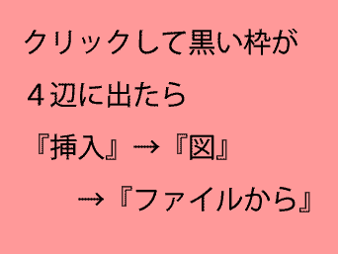  ＊『罫線』→『表のグリッド線の表示』にしてから画面を見てください。グリッド線は動かさないよう注意してください。  背表紙部分です。ここに文字やタイトルを入力 |  | 